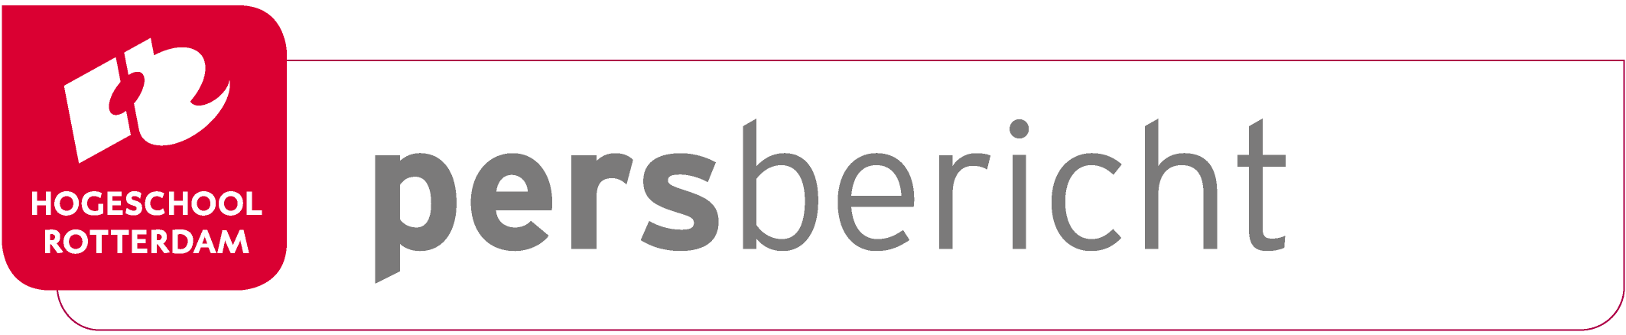

Rotterdam, 10 november 2016
Rotterdams onderwijs tekent convenant ‘Samen werken aan een betere aansluiting vo-hbo’

Zo’n 50 scholen in het voortgezet onderwijs (vo) werken de komende jaren samen met vier Rotterdamse hogescholen aan het verbeteren van de aansluiting voor vo-leerlingen in het hbo. Dat hebben de onderwijsinstellingen vandaag bekrachtigd met de ondertekening van het convenant ‘Samen werken aan een betere aansluiting vo-hbo’.

Voor veel havo-scholieren is de overgang naar een vervolgopleiding in het hbo groot. In de regio Rotterdam valt ruim eenderde van de havisten tijdens het eerste jaar van hun hbo-studie uit of wisselt na het eerste jaar van opleiding. Het convenant onderstreept het belang van regionale samenwerking om de overgang van leerlingen naar het hbo te verbeteren en daarmee hun kans op studiesucces te vergroten.

De scholen ontwikkelen samen activiteiten op het gebied van loopbaanoriëntatie en –begeleiding (LOB), training van hbo-vaardigheden en vakinhoudelijke aansluiting (Nederlands, Wiskunde en Economie). Ook worden er activiteiten ontwikkeld om de doorstroom te monitoren, zodat het voor vo-scholen meer inzichtelijk is hoe het hun oud-leerlingen in het hbo vergaat. Voor elk thema is een werkgroep opgericht die onderzoekt welke activiteiten er nodig zijn en aanbevelingen doet voor verbetering.

Erik Zevenbergen, rector Libanon Lyceum: “Met dit convenant zetten we weer een nieuwe stap op weg naar een beter perspectief voor de havist en stellen we leerlingen in staat om een bewustere keuze voor het vervolgonderwijs te maken.”

Een goed voorbeeld daarvan is de ingebruikname van het LOB-cv, een digitaal instrument dat leerlingen voorbereidt op de studiekeuzecheck en de start van het hbo. Een ander voorbeeld is de aanbeveling om het profielwerkstuk te gebruiken voor het oefenen van hbo-vaardigheden. Veel scholen hebben die aanbeveling overgenomen.

Bijna elke vo-school met een havo/vwo-afdeling in de regio Rotterdam-Rijnmond en de Drechtsteden heeft het convenant getekend. De Rotterdamse hogescholen zijn Hogeschool Inholland, Thomas More Hogeschool, Codarts en Hogeschool Rotterdam.

Noot voor de redactie:
Voor meer informatie kunt u contact opnemen met:
Karlien de Bruin (Hogeschool Inholland), karlien.debruin@inholland.nl, 06-15279773 of
Jeroen Cok (Hogeschool Rotterdam), j.cok@hr.nl, 06-31956134

Kijk voor meer informatie op https://aansluiting-voho010.nl/

